DECLARACIÓN DE ESTAR AL CORRIENTE DE
COBROS DE SALARIOS

Los trabajadores abajo firmantes, DECLARAN
Que han percibido de la compañía PROALTEC SLPM la totalidad de las prestaciones salariales devengadas a su favor por todos los trabajos prestados hasta el 30 de Enero 2021 , por lo que se encuentran al corriente de cobro de todos sus salarios.
Firman la presente declaración para la empresa a que pueda interesar a los efectos de acreditar ante la misma el cumplimiento de las obligaciones salariales contraídas con ellos, y declaran liberar a cualquier empresa tercera de cualquier responsabilidad respecto de dichos haberes por haberlos ya percibido.

N. | APELLIDOS Y NOMBRE TRABAJADOR | NIF | FIRMA
 | DAVID SANTAMARIA RODRIGUEZ | 35111558B | 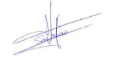
 | LUIS ARTUÑEDO PUÑALS | 40984499V | 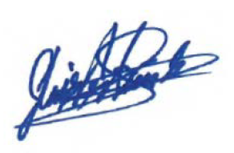

En consecuencia, nada tienen que pedir ni reclamar por ningún concepto salarial anterior a la fecha arriba indicada.
En BADALONA, a 20 de Enero de 2020.
Firma y sello de la empresa

Representante empresa:
NIF: 46737397V

